ФЕДЕРАЛЬНОЕ ГОСУДАРСТВЕННОЕ АВТОНОМНОЕ ОБРАЗОВАТЕЛЬНОЕ УЧРЕЖДЕНИЕ ВЫСШЕГО ОБРАЗОВАНИЯ

«НАЦИОНАЛЬНЫЙ ИССЛЕДОВАТЕЛЬСКИЙ УНИВЕРСИТЕТ

«ВЫСШАЯ ШКОЛА ЭКОНОМИКИ»

МОСКОВСКИЙ ИНСТИТУТ ЭЛЕКТРОНИКИ И МАТЕМАТИКИ

им. А.Н. ТИХОНОВА

Муленко Евгения Андреевна, группа БИВ195

Граур Полина Алексеевна, группа БИВ195

**РУКОВОДСТВО ПОЛЬЗОВАТЕЛЯ**

**по выпускной квалификационной работе**

Разработка программы автоматизированного извлечения данных из разноформатных документов по составу электронных устройств

Москва, 2024

**Руководство пользователя**

В данном документе представлены сведения, необходимые пользователю для корректного использования приложения автоматизированного извлечения данных из разноформатных документов по составу электронных устройств.

Приложение можно запустить в Docker контейнере или напрямую внутри ОС.

**Запуск в Docker контейнере**

Для того чтобы запустить только приложение, необходимо выполнить в терминале команды:

docker build -t component_reliability_app .

и

docker run -e DATABASE_URL=your_database_url -e EFIND_TOKEN=your_efind_token -p 5000:5000 component_reliability_app

Первая создает Docker образ, вторая запускает контейнер с приложением на порту 5000 и использует указанный токен для подключения к efind api и url базы данных.

**Локальный запуск?**

Необходимо установить Python версии не менее 3.0. Установить необходимые библиотеки командой:

pip install -r requirements.txt

Затем запустить приложение с указанием url базы данных и токена efind api командой:

python app.py DATABASE_URL=your_database_url EFIND_TOKEN=your_efind_token

**Использование**

Для использования веб-интерфейса необходимо в адресной строке браузера ввести 0.0.0.0:5000 (или другой адрес и порт, на которых был запущен экземпляр приложения).

Слева на странице располагается панель ввода исходных данных. Справа будет выведен результат работы. Можно либо ввести название компонента (рисунок 1) или прикрепить файл с перечнем (рисунок 2). Для того чтобы начать обработку необходимо нажать кнопку “Загрузить”. На данный момент приложение поддерживает форматы pdf и excel.

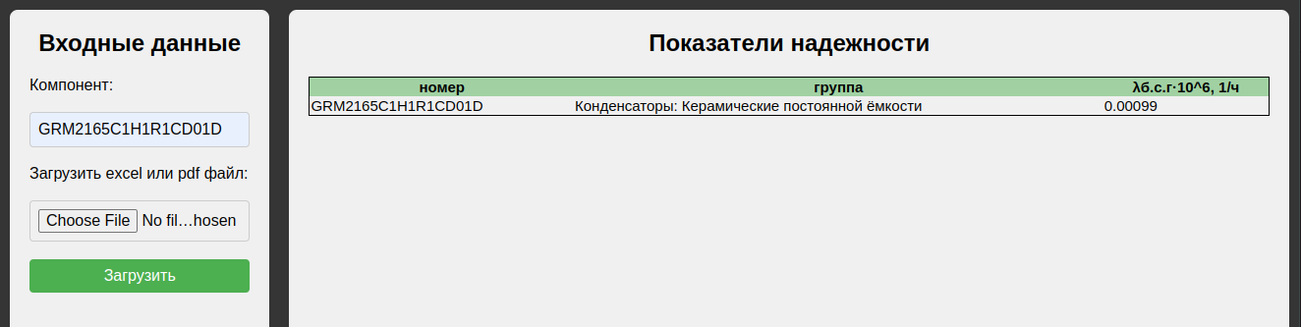

Рисунок 1 – Пример работы с номером компонента

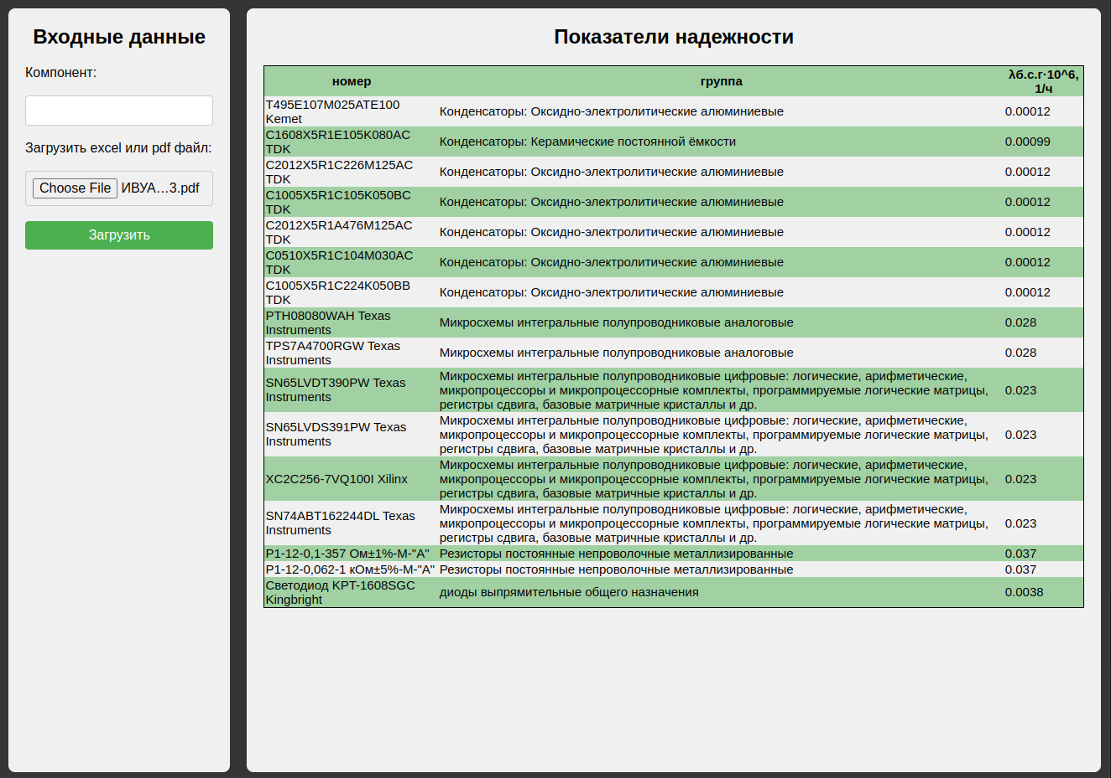

Рисунок 2 – Пример работы с документом

После обработки введенных данных и формирования ответа от приложения, которые могут в совокупности занять несколько секунд (или минут для очень больших файлов) будет выведен результат в виде таблицы.

Первый столбец - это номер элемента введенный пользователем или распознанный из документа. Второй и третий столбец - это определенная приложением группа и ее базовая интенсивность отказов соответственно.

Приложение также поддерживает работу по протоколу http. Пример команды для отправки запроса с номером элемента к приложению, запущенному на локальном компьютере на 5000 порту:

сurl -X GET "http://0.0.0.0:5000/?component_name=C1608X5R1E105K080AC"

Данный запрос вернет ответ в формате json с полями component_name, component_group, reliability в случае успеха или код ошибки.